河北传媒学院

实验教学报告书

学 院 信息技术与文化管理学院
专业班级 2021级物联网工程专接本1班
学生学号 210809059066
学生姓名 苑紫清
实践课程 《物联网应用创新设计》

实 验 报 告
实践项目 | PYQT5极简图床 | 指导教师 | 苑新
实践时间 | 2021年9月6日—2021年11月29日  共48学时 | 实践地点 | 兴B308
实践目的：
一、巩固和加强《物联网应用创新设计》课程的理论知识。
二、掌握python语言的基本概念、语法、语义和数据类型的使用特点。
三、掌握python语言程序设计的方法及编程技巧，能正确使用python语言编写程序。
四、进一步理解和运用模块化程序设计的思想和方法。
实践内容：
一、项目的功能介绍
（一）图片外链生成功能
1.用户打开软件后，可以将本地的图片拖入软件界面中，软件即可为其生成适用于Markdown文档的MD图片标签或HTML图片标签，或直接返回图片URL，然后为其直接发送到系统剪切板，以供用户粘贴到其他软件（比如Typora）中
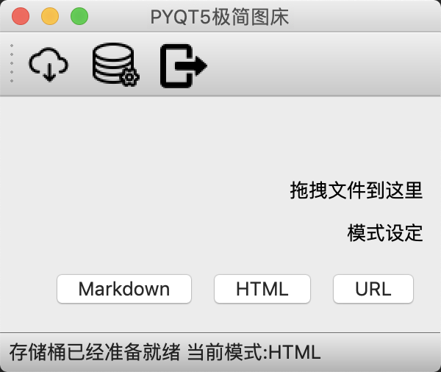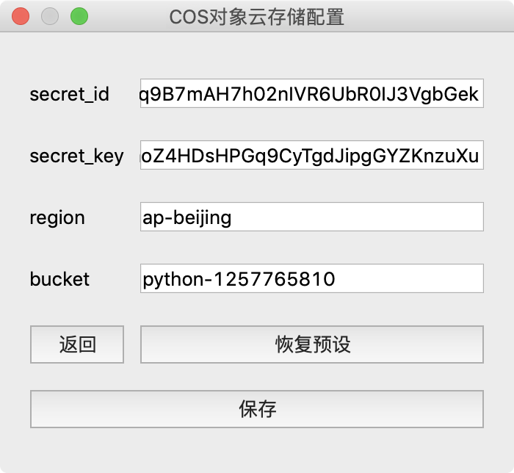
2.用户图片上传的功能通过COS（腾讯对象云存储）提供，用户可自定义云存储仓库，以便于进行管理数据。
实践过程：
一、设计流程
（一）流程图设计
1.主功能流程图
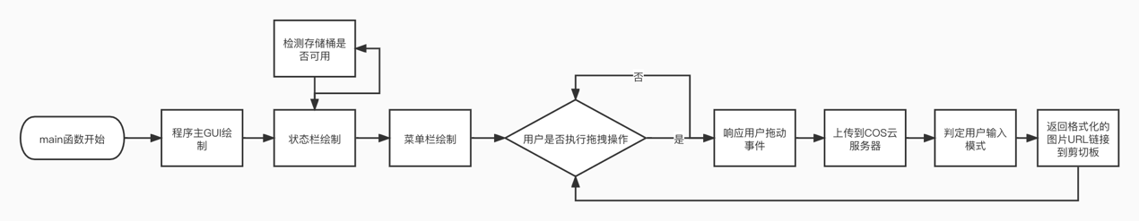
2.存储桶设定流程图
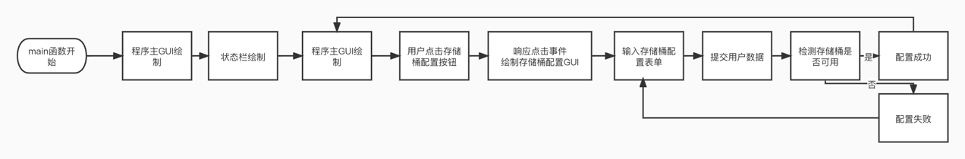
（二）类图设计：
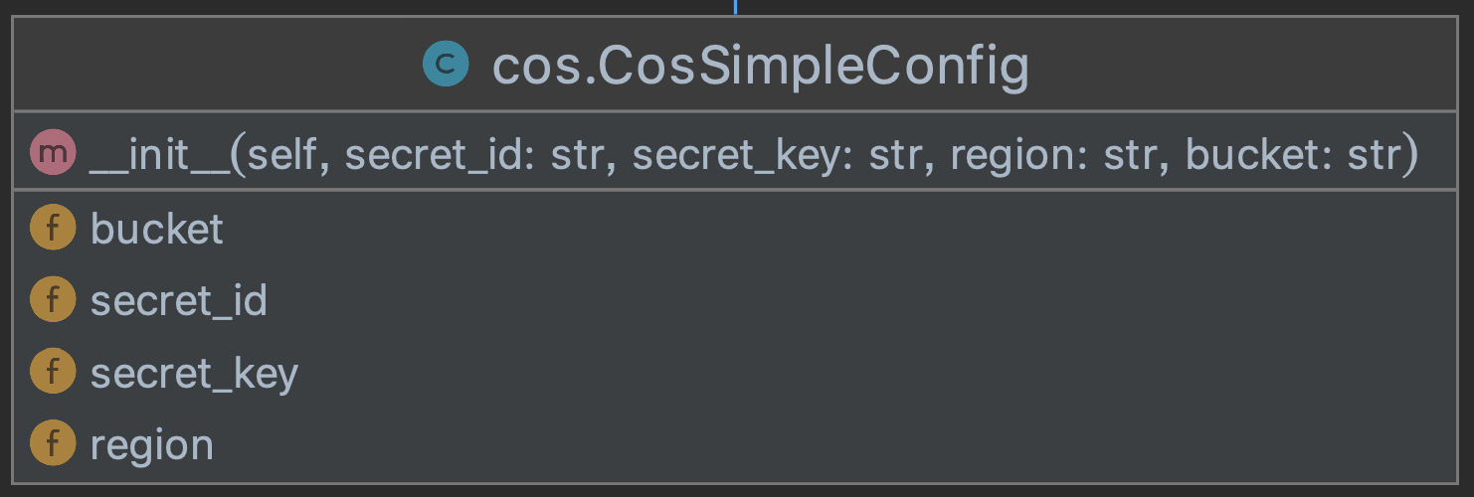
类图一：COS（腾讯云对象云存储）简易配置类
方法：
__init__：初始化对象
属性：
bucket：COS存储桶
secret_id：COS密钥ID
secret_key：COS密钥值
region：COS存储桶地区
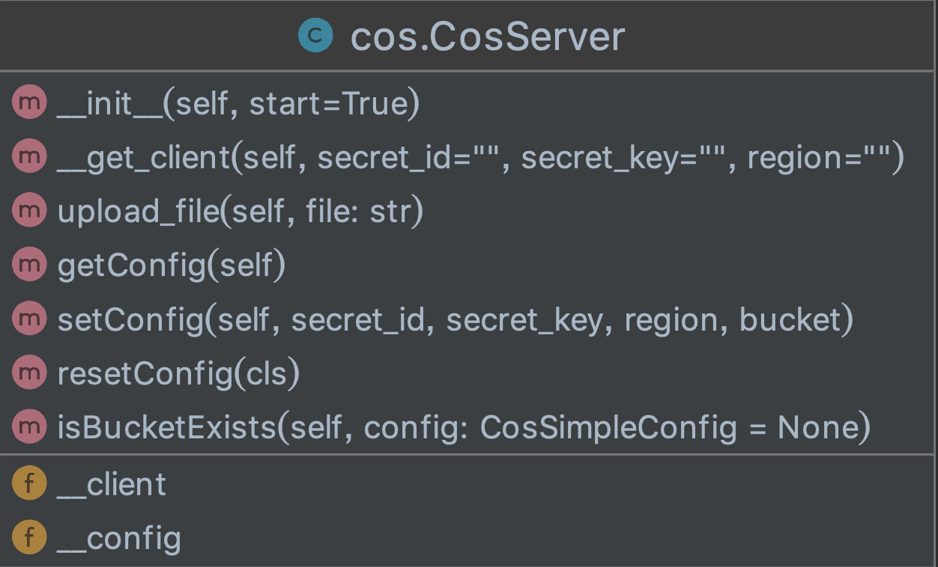
类图二：COS服务
方法：
__init__：初始化cos配置和客户端，start为False时不加载客户端。
__get_clinet: 获取cos客户端
upload_file：cos上传文件，file为文件路径
getConfig：获取当前cos配置
setConfig：设置当前cos配置
resetConfig：重置cos配置为默认配置
isBucketExists：判定存储桶是否存在，其他类可以通过传入config对象实现自定义存储桶的存在性判断
属性：__client：COS客户端
__config：COS配置对象
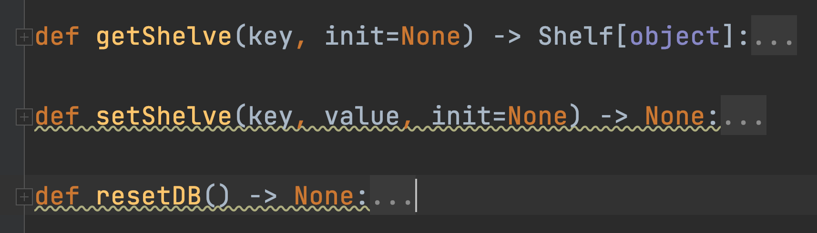
类图三：shave_server.py：对象持久化服务，相当于一个key value数据库
方法：
getShalve：通过key获取存储的对象
setShalve: 通过key设置存储对象
resetDB：重置持久化仓库
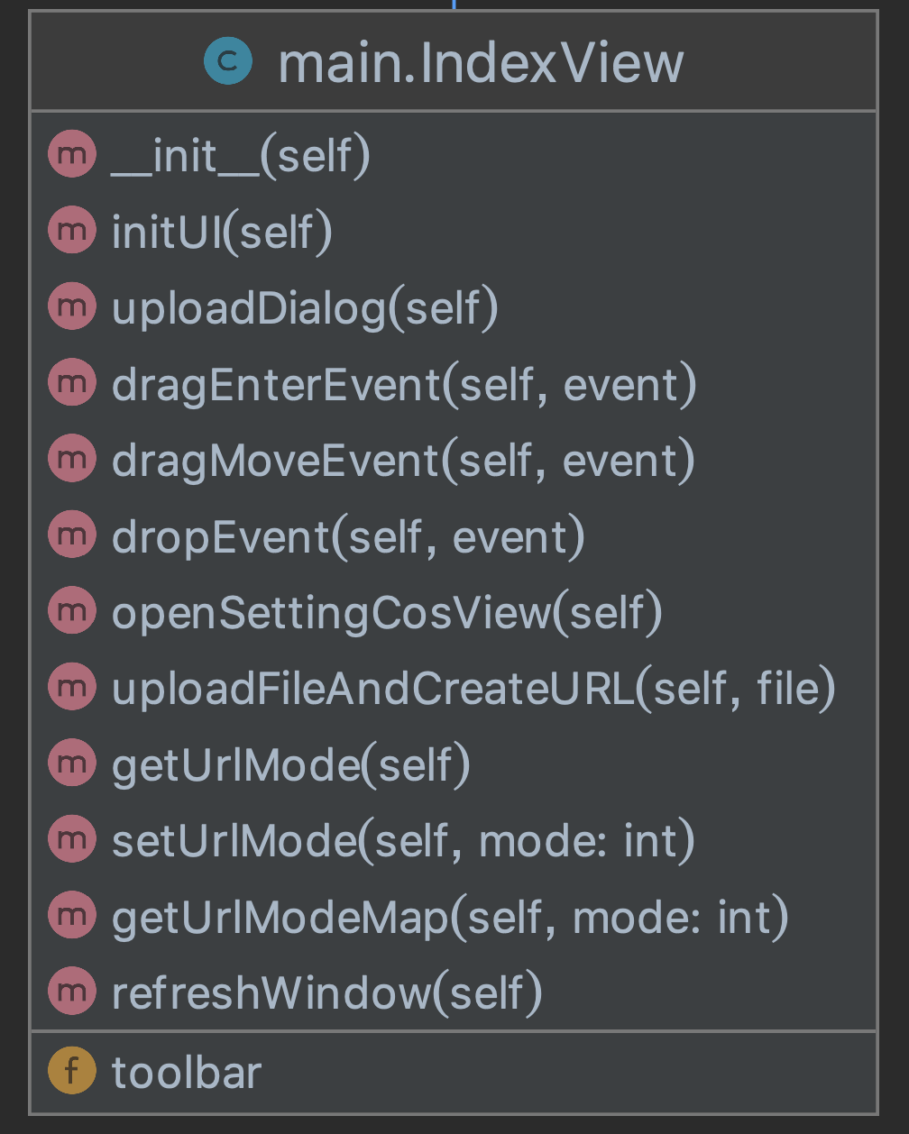
类图四：IndexView类，继承自QMainWindow，主要处理GUI主界面绘制和用户事件响应，担任程序主要功能。
方法：
__init__：初始化QMainWindow相关配置，调用initUI绘制窗口界面。
initUI: 绘制菜单栏，状态栏和一个Qwight组件。
uploadDialog：负责菜单栏中文件按钮逻辑，上传图片文件。
dragEnterEvent：负责为dropEvent提供拖动事件响应支持。
dragMoveEvent：负责为dropEvent提供拖动事件响应支持。
dragEvent：处理用户文件拖动事件，将拖动的文件到主窗体后上传COS然后将格式化后的文本送入剪切板，支持方法：
uploadFileAndCreateURL。
openSettingCosView：负责菜单栏存储桶设置按钮的点击事件回调，以便显示存储桶设置窗体（SettingCosView）
getUrlMode：获得当前返回格式化文本模式，返回值为int类型。
setUrlMode：设置格式化文件格式模式，具体参数指可见getUrlModeMap相关源码。
refleshWindow：主要用于当前窗口的刷新重绘。
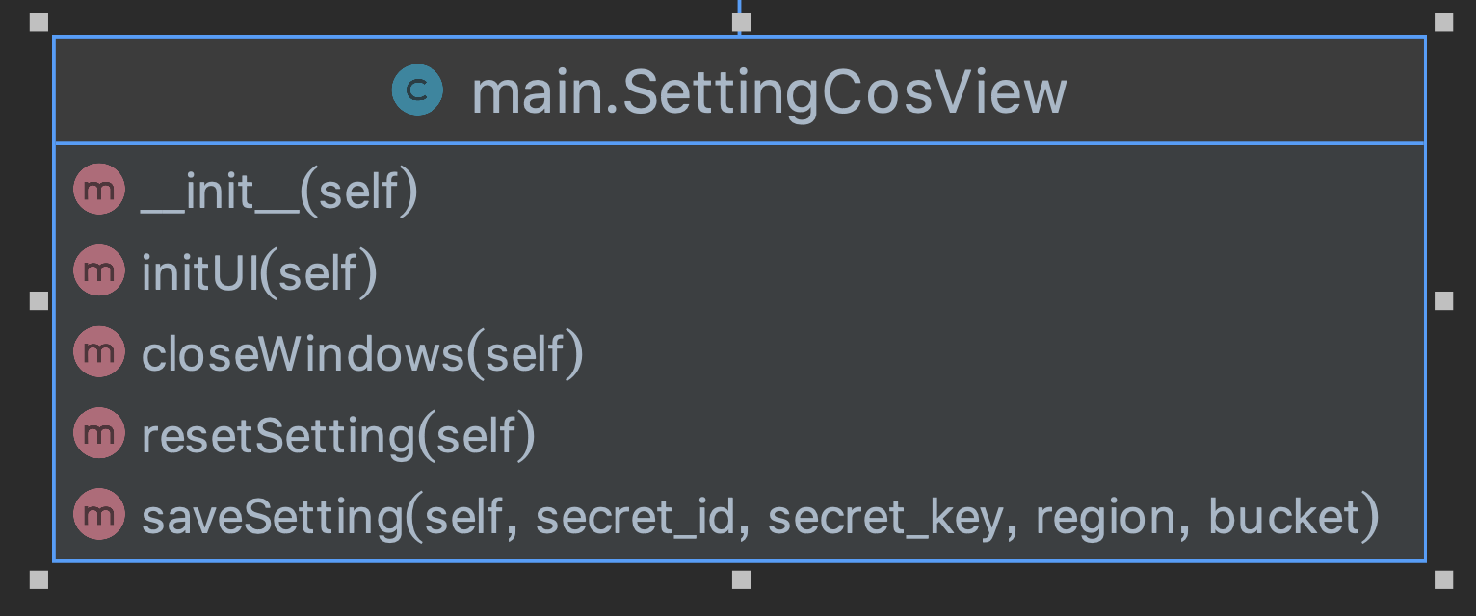
类图五：IndexView类，继承自QMainWindow，主要处理GUI主界面绘制和用户事件响应，担任程序主要功能。
方法：
__init__：初始化QDialog组件相关配置，调用initUI绘制窗口界面。。
initUI：负责绘制窗体UI。
closeWindows：关闭当前窗体，用于返回按钮click回调。
resetSetting：重置存储桶设定。用于重置按钮click回调。
saveSetting：保存存储桶设定，用于保存按钮click回调。

二、遇到的问题和解决问题的办法
（一）QT的Qwight GUI绘制好了放进QMainWindow中不显示。
解决方法：通过查阅CSDN论坛，通过作者“xlgray2012”的“pyqt中QMainWindow, QWidget以及QDialog的区别”文章进行学习，进而将程序中的QWidget替换为QDialog进行解决。
（二）不知道QT中如何实现用户拖拽本地文件上传功能
解决方法：通过查阅简书论坛，通过作者“弗兰克万岁”的“PYQT5 (十八)文件拖放（drag and drop）并获取文件信息”文章进行学习，将程序进行调试并集成进主程序。
（三）原本在MacOS平台能跑的拖拽上传图片流程，在Windows下跑不通。
解决方法：通过使用Win平台的Visual Studio Code进行Debug调试操作，在拖拽文件事件函数中打断电进行逐行分析，分析得QT5在Win下event.mimeData().hasUrls方法返回的路径中有如下格式：”\C:\\my.pic”,这路径显然不正确，在字符串开始时多了个\，使用Python切片对该路径进行处理，即可正确处理该路径，进而跑通该流程。
（四）腾讯提供的上传COS文件方法拿不到文件上传后的网络存储路径。
解决方法：通过修改cos sdk库中cos_client文件的put_object()函数，将其函数返回值将return response修改为return response,url即可拿到返回值。
三、设计的不足之处及改进办法
（一）主窗口中每次重新绘制状态栏都要获取一次存储桶状态，用户打开软件需要等到该流程，打开软件比较慢。
解决方法：可以写一个状态栏文本管理库，单独开一个线程去管理状态栏，GUI绘制线程与状态栏绘制线程异步进行。
（二）每次写入剪切板都会进行剪切板写入成功的弹窗提示，并且需要用户自行关闭，影响用户体验。
解决方法：可以在考虑重写QT的弹窗组件，弹窗按钮中可以考虑加入一个不再提示选项。
（三）COS存储桶的相关配置比较繁琐，用户可能不熟悉相关配置。
解决方法：可以搭建一个私有对象云存储功能，通过登陆注册模块给用户发布相关配置，或直接通过注册登陆来实现存储功能。
四、创新点
（一）采用QT5模块编写GUI，并引入了platform操作系统模块进行多系统适配，软件经过Pyinstaller打包后可支持多操作系统，Windows，Linux，MacOS等。
（二）在存储方面采用了腾讯云对象云存储技术，用户可进行手动指定用户自己的存储桶，实现数据的分布存储。
（三）在文件上传方面增加了本地文件拖拽上传功能，方便了用户的上传操作。

实践总结与体会：
一、通过本次实践我更加的清楚的深刻的认识到了Python语言设计，对Python面向函数式编程，Python面向对象编程都有了很深了理解。
二、通过实践我对Pycharm的使用更加的熟练了，对Pycharm项目创建，导包，代码重构等更加的熟悉了，对日后工作实习有很大的益处。
三、通过本次实践我学习了腾讯COS对象云存储的概念，学习了COS SDK的相关代码，也学习了Python GUI编程，通过对QT5的学习，对于程序事件处理，GUI绘制，Python面向对象都有了更高更深刻的认识。

实践指导教师评语：

实践成绩：优秀□ 良好□ 一般□ 及格□ 不及格□
签名：
年 月 日

